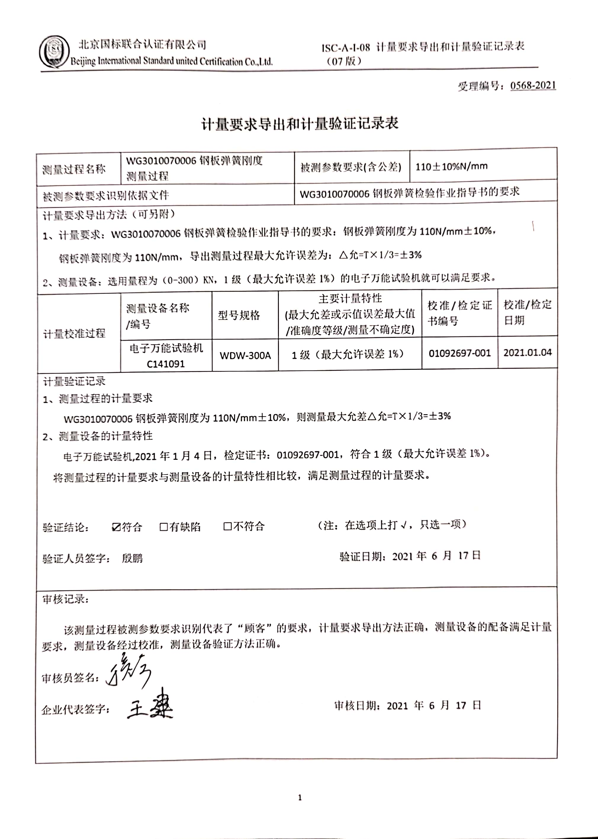受理编号：0568-2021

**计量要求导出和计量验证记录表**

|  |  |  |  |  |  |  |  |
| --- | --- | --- | --- | --- | --- | --- | --- |
| 测量过程名称 | WG3010070006钢板弹簧刚度  测量过程 | | | 被测参数要求(含公差) | 110±10%N/mm | | |
| 被测参数要求识别依据文件 | | | | WG3010070006钢板弹簧检验作业指导书的要求 | | | |
| 计量要求导出方法（可另附）   1. 计量要求：WG3010070006钢板弹簧检验作业指导书的要求：钢板弹簧刚度为110N/mm±10%，   钢板弹簧刚度为110N/mm，导出测量过程最大允许误差为：△允=T×1/3=±3%  2、测量设备：选用量程为（0-300）KN，1级（最大允许误差1%）的电子万能试验机就可以满足要求。 | | | | | | | |
| 计量校准过程 | 测量设备名称  /编号 | 型号规格 | 主要计量特性  (最大允差或示值误差最大值/准确度等级/测量不确定度) | | | 校准/检定证书编号 | 校准/检定日期 |
| 电子万能试验机  C141091 | WDW-300A | 1级（最大允许误差1%） | | | 01092697-001 | 2021.01.04 |
| 计量验证记录  1、测量过程的计量要求  WG3010070006钢板弹簧刚度为110N/mm±10%，则测量最大允差△允=T×1/3=±3%  2、测量设备的计量特性  电子万能试验机,2021年1月4日，检定证书：01092697-001，符合1级（最大允许误差1%）。  将测量过程的计量要求与测量设备的计量特性相比较，满足测量过程的计量要求。  验证结论： ☑符合 □有缺陷 □不符合 （注：在选项上打√，只选一项）  验证人员签字： 殷鹏 验证日期：2021年 6 月 17日 | | | | | | | |
| 审核记录：  该测量过程被测参数要求识别代表了“顾客”的要求，计量要求导出方法正确，测量设备的配备满足计量要求，测量设备经过校准，测量设备验证方法正确。  审核员签名：  企业代表签字： 审核日期：2021 年 6 月 17 日 | | | | | | | |